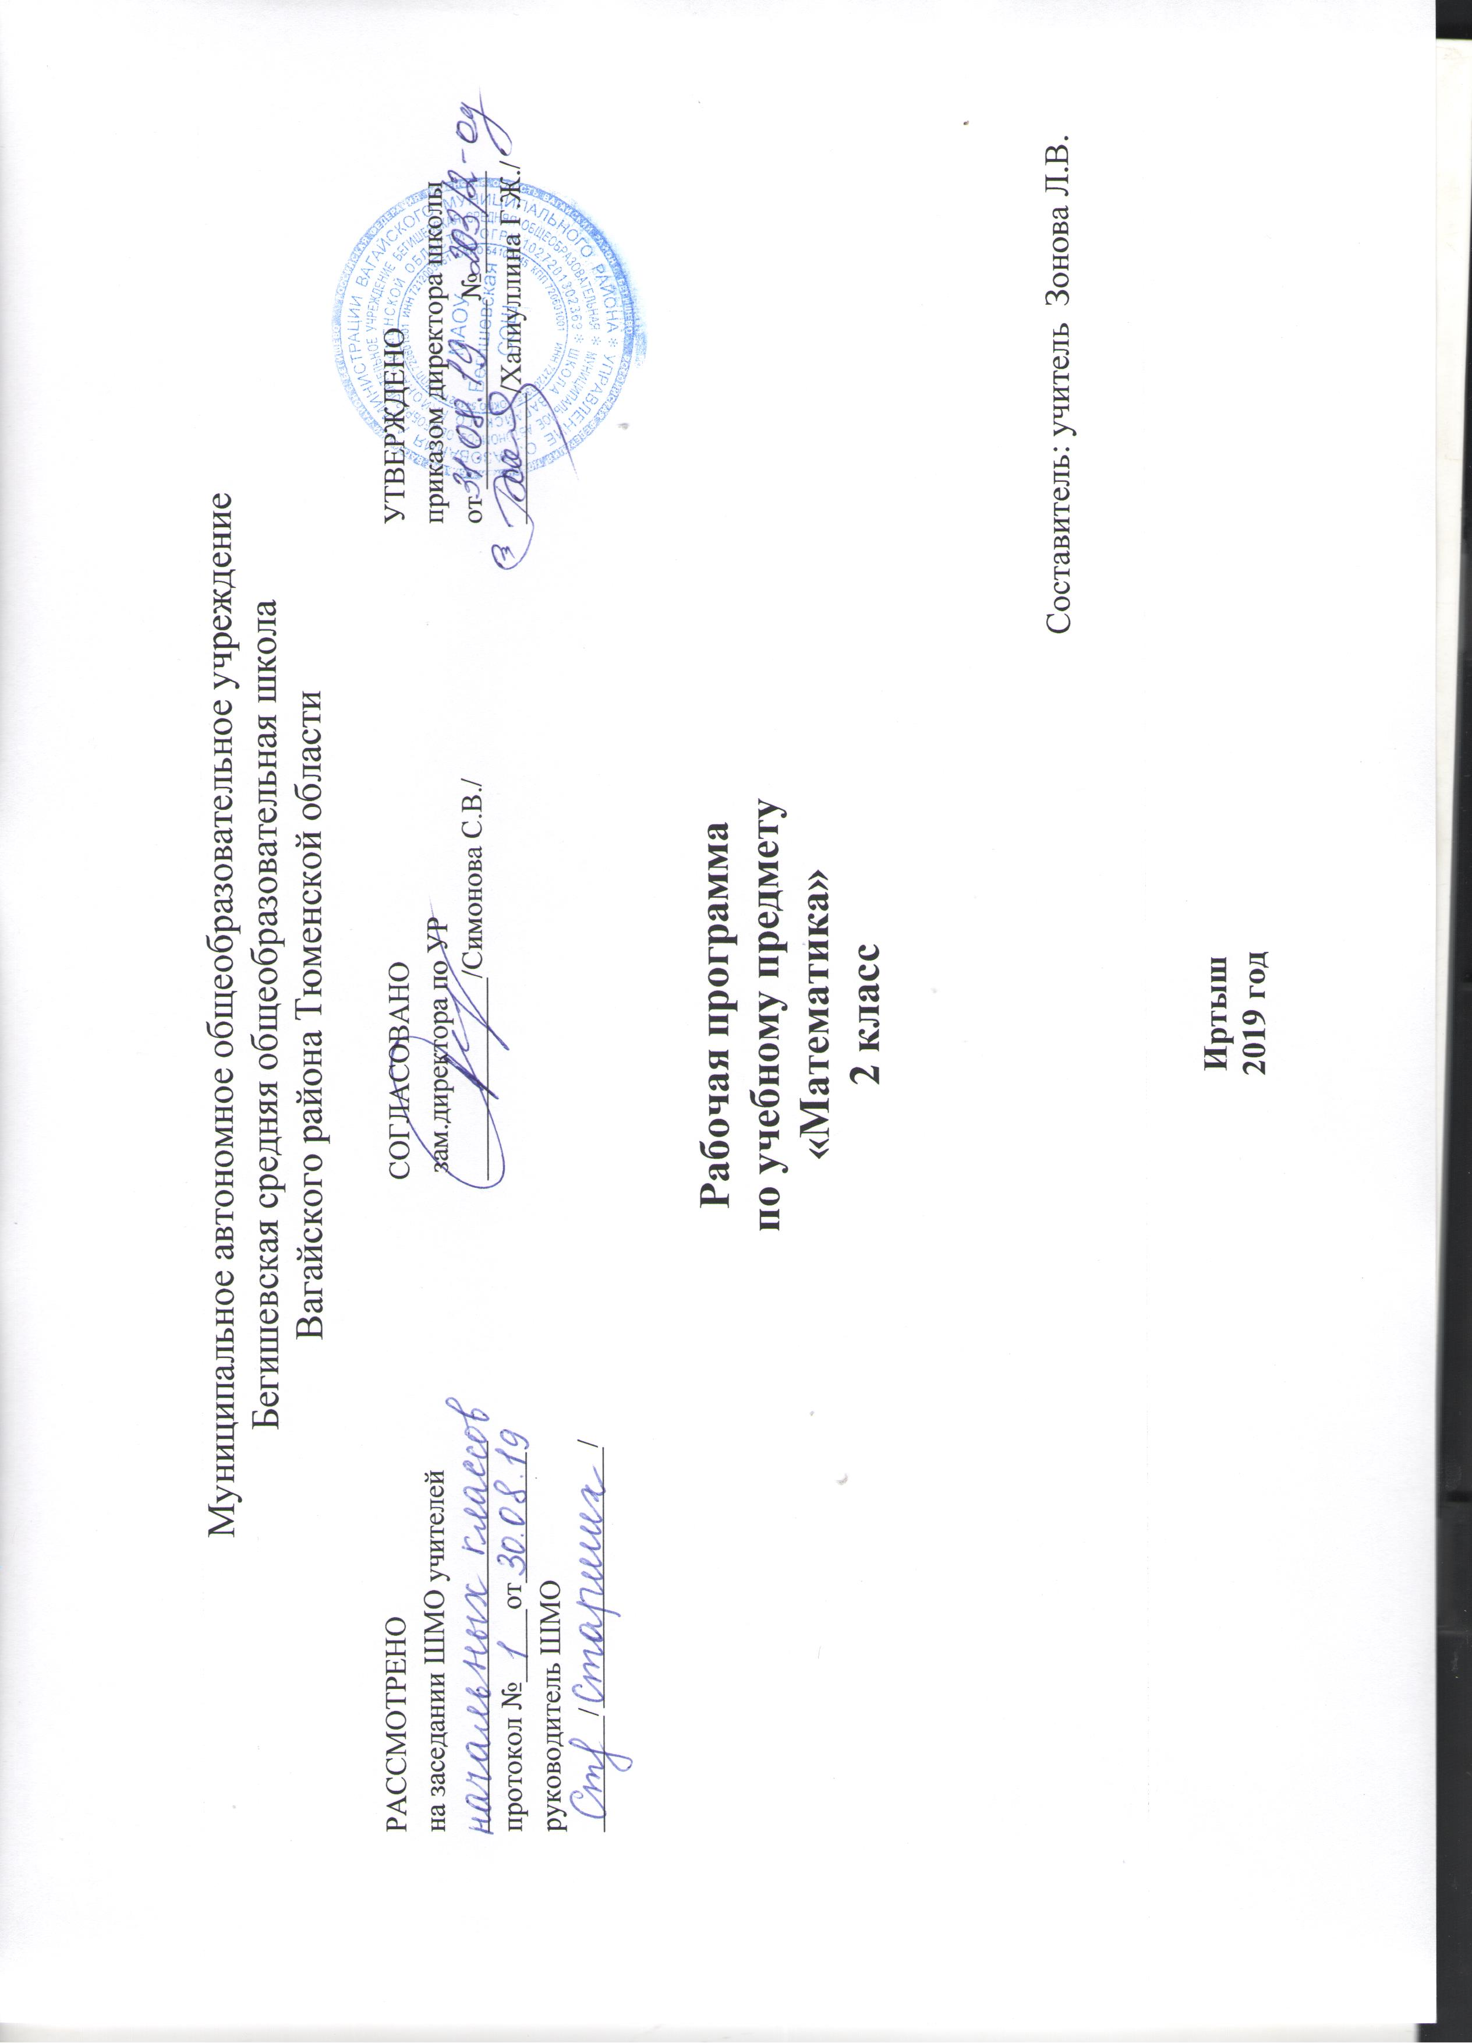

Планируемые предметные результаты освоения математики
Личностные результаты.
Система заданий, ориентирующая младшего школьника на оказание помощи героям учебника (Маше или Мише) или своему соседу по парте позволит научиться, или получить возможность научиться проявлять познавательную инициативу в оказании помощи соученикам. Задания типа: «Выбери для Миши один из ответов».
Самостоятельно определять и высказывать самые простые, общие для всех людей правила поведения при совместной работе и сотрудничестве (этические нормы).
В предложенных педагогом ситуациях общения и сотрудничества, опираясь на общие для всех простые правила поведения, самостоятельно делать выбор, какой поступок совершить.
Готовность ученика целенаправленно использовать знания в учении и в повседневной жизни для исследования математической сущности предмета (явления, события, факт); способность характеризовать собственные знания по предмету, устанавливать, какие из предложенных математических задач могут быть им успешно решены; познавательный интерес к математической науке.
Метапредметные результаты.
Регулятивные УУД. Ученик научится или получит возможность научиться контролировать свою деятельность по ходу или результатам выполнения задания через выполнение системы заданий, ориентированных на проверку правильности выполнения задания по правилу, алгоритму, с помощью таблицы, инструментов, рисунков, образца решения и т.д.
Познавательные УУД. Ученик научится или получит возможность научиться:
- подводить под понятие (формулировать правило) на основе выделения существенных признаков;
- владеть общими приемами решения задач, выполнения заданий и вычислений:
а) выполнять задания с использованием материальных объектов (счетных палочек и т.п.), рисунков, схем;
б) выполнять задания на основе рисунков и схем, выполненных или составленных самостоятельно;
в) выполнять задания на основе использования свойств арифметических действий;
- проводить сравнение, сериацию, классификации, выбирая наиболее эффективный способ решения или верное решение (правильный ответ);
- строить объяснение в устной форме по предложенному плану;
- использовать (строить) таблицы, проверять по таблице;
- выполнять действия по заданному алгоритму;
– строить логическую цепь рассуждений;
Коммуникативные УУД. Ученик научится или получит возможность научиться взаимодействовать (сотрудничать) с соседом по парте, в группе.

Предметные результаты:
Числа и величины
Выпускник научится:
- читать, записывать, сравнивать, упорядочивать числа от нуля до миллиона;
- устанавливать закономерность — правило, по которому составлена числовая последовательность, и составлять последовательность по заданному или самостоятельно выбранному правилу (увеличение/уменьшение числа на несколько единиц, увеличение/уменьшение числа в несколько раз);
- группировать числа по заданному или самостоятельно установленному признаку;
- читать и записывать величины (массу, время, длину, площадь, скорость), используя основные единицы измерения величин и соотношения между ними (килограмм — грамм; год — месяц — неделя — сутки — час — минута, минута — секунда; километр — метр, метр — дециметр, дециметр —сантиметр, метр — сантиметр, сантиметр — миллиметр), сравнивать названные величины, выполнять арифметические действия с этими величинами.
Выпускник получит возможность научиться:
- классифицировать числа по одному или нескольким основаниям, объяснять свои действия;
- выбирать единицу для измерения данной величины (длины, массы, площади, времени), объяснять свои действия.
Арифметические действия
Выпускник научится:
- выполнять письменно действия с многозначными числами (сложение, вычитание, умножение и деление на однозначное, двузначное числа в пределах 10000) с использованием таблиц сложения и умножения чисел, алгоритмов письменных арифметических действий (в том числе деления с остатком);
- выполнять устно сложение, вычитание, умножение и деление однозначных, двузначных и трёхзначных чисел в случаях, сводимых к действиям в пределах 100 (в том числе с нулём и числом 1);
- выделять неизвестный компонент арифметического действия и находить его значение;
- вычислять значение числового выражения (содержащего 2—3 арифметических действия, со скобками и без скобок).
Выпускник получит возможность научиться:
- выполнять действия с величинами;
- использовать свойства арифметических действий для удобства вычислений;
- проводить проверку правильности вычислений (с помощью обратного действия, прикидки и оценки результата действия).
Работа с текстовыми задачами
Выпускник научится:
- анализировать задачу, устанавливать зависимость между величинами, взаимосвязь между условием и вопросом задачи, определять количество и порядок действий для решения задачи, выбирать и объяснять выбор действий;
- решать учебные задачи и задачи, связанные с повседневной жизнью, арифметическим способом (в 1—2 действия);
- оценивать правильность хода решения и реальность ответа на вопрос задачи.
Выпускник получит возможность научиться:
- решать задачи на нахождение доли величины и величины по значению её доли (половина, треть, четверть, пятая, десятая часть);
- решать задачи в 3—4 действия;
- находить разные способы решения задачи.
Пространственные отношения. Геометрические фигуры
Выпускник научится:
- описывать взаимное расположение предметов в пространстве и на плоскости;
- распознавать, называть, изображать геометрические фигуры (точка, отрезок, ломаная, прямой угол, многоугольник, треугольник, прямоугольник, квадрат, окружность, круг);
- выполнять построение геометрических фигур с заданными измерениями (отрезок, квадрат, прямоугольник) с помощью линейки, угольника;
- использовать свойства прямоугольника и квадрата для решения задач;
- распознавать и называть геометрические тела (куб, шар);
- соотносить реальные объекты с моделями геометрических фигур.
Выпускник получит возможность научиться распознавать, различать и называть геометрические тела: параллелепипед, пирамиду, цилиндр, конус.
Геометрические величины
Выпускник научится:
- измерять длину отрезка;
- вычислять периметр треугольника, прямоугольника и квадрата, площадь прямоугольника и квадрата;
- оценивать размеры геометрических объектов, расстояния приближённо (на глаз).
Выпускник получит возможность научиться вычислять периметр и площадь различных фигур прямоугольной формы.
Работа с информацией
Выпускник научится:
- читать несложные готовые таблицы;
- заполнять несложные готовые таблицы;
- читать несложные готовые столбчатые диаграммы.
Выпускник получит возможность научиться:
- читать несложные готовые круговые диаграммы;
- достраивать несложную готовую столбчатую диаграмму;
- сравнивать и обобщать информацию, представленную в строках и столбцах несложных таблиц и диаграмм;
- распознавать одну и ту же информацию, представленную в разной форме (таблицы и диаграммы);
- планировать несложные исследования, собирать и представлять полученную информацию с помощью таблиц и диаграмм;
- интерпретировать информацию, полученную при проведении несложных исследований (объяснять, сравнивать и обобщать данные, делать выводы и прогнозы).

Содержание программы учебного предмета
Таблица тематического распределения часов на учебный год:
№ п/п | Раздел учебного курса | Кол-во  часов
1. | Повторение | 2
2. | «Круглые» двузначные числа и действия над ними | 11
3. | Двузначные и однозначные числа | 17
4. | Двузначные числа и действия над ними | 8
5. | Действие умножение | 8
6. | Таблица умножения однозначных чисел | 21
7. | Трёхзначные числа | 27
8. | Уравнения | 8
9. | Деление | 10
10. | Время | 11
11. | Обратная задача | 6
 | Повторение | 7
Итого |  | 136

Числа и величины (20 ч)
Нумерация и сравнение чисел.
Устная и письменная нумерация двузначных чисел: разрядный принцип десятичной записи чисел, принцип построения количественных числительных для двузначных чисел. «Круглые» десятки.
Устная и письменная нумерация трехзначных чисел: получение новой разрядной единицы- сотни, третий разряд десятичной записи- разряд сотен, принцип построения количественных числительных для трехзначных чисел. «Круглые» сотни. Представление трехзначных чисел в виде суммы разрядных слагаемых.
Сравнение чисел на основе десятичной нумерации.
Изображение чисел на числовом луче. Понятие о натуральном ряде чисел.
Знакомство с римской письменной нумерацией.
Числовые равенства и неравенства.
Первичные представления о числовых последовательностях.
Величины и их измерения.
Сравнение предметов по массе без ее измерения. Единица массы - килограмм. Измерение массы. Единица массы - центнер. Соотношение между центнером и килограммом (1 ц=100 кг).
Время как продолжительность. Измерение времени с помощью часов. Время как момент. Формирование умения называть момент времени. Продолжительность как разность момента окончания и момента начала события. Единицы времени: час, минута, сутки, неделя и соотношение между ними. Изменяющиеся единицы времени: месяц, год и возможные варианты их соотношения с сутками. Календарь. Единица времени - век. Соотношение между веком и годом (1 век=100 лет).
Арифметические действия (46ч)
Числовое выражение и его значение. Устное сложение и вычитание чисел в пределах 100 без перехода и с переходом через разряд. Правило вычитания суммы из суммы. Поразрядные способы сложения и вычитания в пределах 100. Разностное сравнение чисел. Запись сложения и вычитания в столбик: ее преимущества по отношению к записи в строчку при поразрядном выполнении действий. Выполнение и проверка действий сложения и вычитания с помощью калькулятора.
Связь между компонентами и результатом действия (сложения и вычитания). Уравнение как форма действия с неизвестным компонентом. Правила нахождения неизвестного слагаемого, неизвестного вычитаемого, неизвестного уменьшаемого.
Умножение как сложение одинаковых слагаемых. Знак умножения (.). множители, произведение и его значение. Табличные случаи умножения. Случаи умножения на 0 и 1. Переместительное свойство умножения.
Увеличение числа в несколько раз.
Порядок выполнения действий: умножение и сложение, умножение и вычитание. Действия первой и второй степени.
Знакомство с делением на уровне предметных действий. Знак деления (:). Деление как последовательное вычитание. Делимое, делитель, частное и его значение. Доля (половина, треть, четверть, пятая часть и т. п.). Деление как нахождение заданной доли числа. Уменьшение числа в несколько раз.
Деление как измерение величины или численности множества с помощью заданной единицы.
Использование свойств арифметических действий для удобства вычислений.
Текстовые задачи (36ч)
Арифметическая текстовая (сюжетная) задача как особый вид математического задания. Отличительные признаки арифметической текстовой (сюжетной) задачи и ее обязательные компоненты: условие с наличием числовых данных (данных величин) и требование (вопрос) с наличием искомого числа (величины). Формулировка арифметической сюжетной задачи в виде текста. Краткая запись задачи.
Графическое моделирование связей между данными и искомыми.
Простая задача. Формирование умения правильного выбора действия при решении простой задачи: на основе смысла арифметического действия и с помощью графической модели.
Составная задача. Преобразование составной задачи в простую и, наоборот, за счет изменения требования или условия. Разбивка составной задачи на несколько простых. Запись решения составной задачи по «шагам» (действиям) и в виде одного выражения.
Понятие об обратной задаче. Составление задач, обратных данной. Решение обратной задачи как способ проверки правильности решения данной.
Моделирование и решение простых арифметических сюжетных задач на сложение и вычитание с помощью уравнений.
Задачи на время (начало, конец, продолжительность события).
Решение разнообразных текстовых задач арифметическим способом.
Задачи, содержание отношения «больше на (в)…», «меньше на (в)…»
Геометрические фигуры (10ч)
Бесконечность прямой. Луч как полупрямая. Угол. Виды углов: прямой, острый, тупой. Углы в многоугольнике. Прямоугольник. Квадрат как частный случай прямоугольника.
Окружность и круг. Центр, радиус, диаметр окружности (круга). Построение окружности (круга) с помощью циркуля. Использование циркуля для откладывания отрезка, равного по длине данному.
Геометрические величины (12ч)
Единица длины - метр. Соотношения между метром, дециметром и сантиметром (1м=10дм=100см).
Длина ломаной. Периметр многоугольника. Вычисление периметра квадрата и прямоугольника.
Работа с данными (12ч)
Таблица умножения однозначных чисел (кроме 0). Чтение и заполнение строк, столбцов таблицы. Представление информации в таблице. Использование таблицы для формулировки задания.

Основные виды учебной деятельности учащихся в процессе освоения курса «Математика»
- Моделирование ситуаций арифметическими и геометрическими средствами.
- Осуществление упорядочения предметов и математических объектов (по длине, площади, вместимости, массе, времени).
- Описание явлений и событий с использованием величин.
- Распознавание моделей геометрических фигур в окружающих предметах.
- Обнаружение математических зависимостей в окружающей действительности.
- Разрешение житейских ситуаций, требующих умения находить геометрические величины (планировка, разметка).
- Выполнение геометрических построений.
- Выполнение арифметических вычислений.
- Прогнозирование результата вычисления, решения задачи.
- Планирование решения задачи, выполнение задания на измерение, вычисление, построение.
- Сравнение разных способов вычислений, решения задачи; выбор рационального (удобного) способа.
- Накопление и использование опыта решения разнообразных математических задач.
- Пошаговый контроль правильности и полноты выполнения алгоритма арифметического действия (сложения, вычитания, умножения, деления), решения текстовой задачи, построения геометрической фигуры.
- Поиск, обнаружение и устранение ошибок логического (в ходе решения) и арифметического (в вычислениях) характера.
- Поиск необходимой информации в учебной и справочной литературе.
- Сбор, обобщение и представление данных, полученных в ходе самостоятельно проведенных наблюдений, опросов, поисков.

Тематическое планирование

п/п | Наименование разделов и тем | Количество часов
 | Повторение | 2 часа
 | Математика и летние каникулы | 1
 | Геометрические фигуры | 1
 | «Круглые» двузначные числа и действия над ними | 11 часов
 | Счет десятками и круглые десятки. | 1
 | Числовые равенства и неравенства | 1
 | Числовое выражение и его значение | 1
 | Сложение круглых десятков | 1
 | Вычитание круглых десятков | 1
 | Входная контрольная работа №1 | 1
 | Работа над ошибками. Краткая запись задачи | 1
 | Десятки и единицы | 1
 | Килограмм | 1
 | Решение задач | 1
 | Прямая бесконечность | 1
 | Двузначные и однозначные числа | 17 часов
 | Сложение круглых десятков с однозначными числами | 1
 | Упражнения в вычислениях. Самостоятельная работа "Действия с круглыми числами" | 1
 | Поразрядное сложение двузначного числа и однозначного | 1
 | Поразрядное вычитание однозначного числа из двузначного | 1
 | Прямая и луч | 1
 | Сложение круглого десятка и двузначного числа | 1
 | Вычитание круглого десятка из двузначного числа | 1
 | Вычитание круглого десятка из двузначного числа | 1
 | Дополнение до круглого числа | 1
 | Сложение двузначного числа и однозначного | 1
 | Вычитание однозначного числа из круглого десятка | 1
 | Поразрядное вычитание однозначного числа из двузначного | 1
 | Контрольная работа № 2 "Сложение и вычитание двузначных и однозначных чисел" | 1
 | Работа над ошибками. Угол. Какой угол меньше? | 1
 | Прямой, острый, и тупой углы. Многоугольник | 1
 | Разностное сравнение чисел | 1
 | Задачи на разностное сравнение | 1
 | Двузначные числа и действия над ними | 8 часов
 | Двузначное число больше однозначного | 1
 | Сравнение двузначных чисел. Самостоятельная работа | 1
 | Прямоугольник и квадрат | 1
 | Контрольная работа№3 "Сложение и вычитание двузначного и однозначного числа" | 1
 | Работа над ошибками. Десять десятков или сотня. | 1
 | Дециметр и метр | 1
 | Килограмм и центнер | 1
 | Сантиметр и метр | 1
 | Действие умножение | 8 часов
 | Сумма и произведение | 1
 | Произведение и множители | 1
 | Значение произведения и умножения | 1
 | Решение задач | 1
 | Перестановка множителей | 1
 | Умножение числа 0 и ни число 0 | 1
 | Умножение числа 1 и на число 1 | 1
 | Длина ломаной линии | 1
 | Таблица умножения однозначных чисел | 21 час
 | Умножение числа 1 на однозначные числа | 1
 | Умножение числа 2 на однозначные числа | 1
 | Периметр многоугольника | 1
 | Периметр прямоугольника | 1
 | Умножение числа 3 на однозначные числа | 1
 | Умножение числа 4 на однозначные числа | 1
 | Контрольная работа № 4 "Сумма и произведение" | 1
 | Работа над ошибками. Умножение и сложение | 1
 | Периметр квадрата | 1
 | Умножение числа 5 на однозначные числа | 1
 | Умножение числа 6 на однозначные числа | 1
 | Умножение числа 7 на однозначные числа | 1
 | Повторение вычислений | 1
 | Умножение числа 8 на однозначные числа | 1
 | Умножение числа 9 на однозначные числа | 1
 | Таблица умножения однозначных чисел | 1
 | Увеличение в несколько раз | 1
 | Геометрические фигуры и геометрические величины | 1
 | Работа с данными | 1
 | Учимся решать задачи | 1
 | Контрольная работа №5 по теме "Таблица умножения" | 1
 | Работа над ошибками. Счет десятками и круглое число десятков | 1
 | Трёхзначные числа | 27 часов
 | Разряд сотен и названия круглых десятков | 1
 | Сложение круглых чисел | 1
 | Вычитание круглых чисел | 1
 | Трехзначное число как сумма разрядных слагаемых | 1
 | Трехзначное число - сумма круглых сотен и двузначного или однозначного числа | 1
 | Трехзначное число больше двузначного. Сравнение трехзначных чисел. | 1
 | Одно условие или несколько требований | 1
 | Введение дополнительных требований | 1
 | Запись решения задач по действиям | 1
 | Запись решения задач в виде одного выражения. Учимся решать задачи и записывать их решение. | 1
 | Запись сложения в строчку и столбиком | 1
 | Способ сложения столбиком | 1
 | Поупражняемся в вычислениях | 1
 | Окружность и круг. Центр и радиус. | 1
 | Окружность и круг. Центр и радиус. | 1
 | Радиус и диаметр | 1
 | Вычитание суммы из суммы | 1
 | Поразрядное вычитание чисел без перехода через разряд | 1
 | Поразрядное вычитание чисел без перехода через разряд | 1
 | Поразрядное вычитание чисел без перехода через разряд | 1
 | Поразрядное вычитание чисел с переходом через разряд | 1
 | Запись вычитания в строчку и столбиком. Самостоятельная работа по теме "Сложение и вычитание столбиком" | 1
 | Способ вычитания столбиком. Поупражняемся в вычислениях. | 1
 | Контрольная работа №6 по теме "Сложение и вычитание трехзначных чисел" | 1
 | Работа над ошибками. Умножение и вычитание: порядок выполнения действий. | 1
 | Вычитание с помощью калькулятора. Поупражняемся в вычислениях. | 1
 | Вычитание с помощью калькулятора. Поупражняемся в вычислениях. | 1
 | Уравнения | 8 часов
 | Известное и неизвестное | 1
 | Известное и неизвестное | 1
 | Числовое равенство и уравнение | 1
 | Как найти неизвестное слагаемое | 1
 | Как найти неизвестное вычитаемое | 1
 | Как найти неизвестное уменьшаемое | 1
 | Учимся решать уравнения. | 2
 | Деление | 10 часов
 | Деление. Знак деления. | 1
 | Частное и его значение | 1
 | Делимое и делитель | 1
 | Деление и вычитание | 1
 | Деление и измерение | 1
 | Деление пополам и половина | 1
 | Деление на несколько равных частей и доля | 1
 | Уменьшение в несколько раз | 1
 | Действия первой и второй ступени | 1
 | Упражнения в вычислениях. Самостоятельная работа по теме "Деление" | 1
 | Время | 11 часов
 | Сколько прошло времени. Солнечные и песочные часы | 1
 | Который час. Полдень и полночь | 1
 | Циферблат и римские цифры | 1
 | Контрольная работа №7 | 1
 | Работа над ошибками. Час и минута. Учимся узнавать и называть время по часам. | 1
 | Откладываем равные отрезки | 1
 | Числа на числовом луче | 1
 | Натуральный ряд чисел | 1
 | Час и сутки. Сутки и неделя | 1
 | Сутки и месяц. Месяц и год. Календарь. Год и век. | 1
 | Итоговая контрольная работа №8. Работа над ошибками. Данные и искомое. | 1
 | Обратная задача | 6 часов
 | Обратная задача. Решение задач с помощью уравнений | 1
 | Геометрическое построение с помощью циркуля и линейки | 1
 | Нахождение значения выражений | 1
 | Решение задач с проверкой | 1
 | Время дата и время продолжительность | 1
 | Занимательное путешествие по таблице умножения | 1
 | Повторение | 7 часов
 | Повторение изученного материала во 2 классе | 7
 | Итого: | 136 часов

